ANALIZA STRATEGICZNA · PROMOCJA DZIAŁAŃ RZĄDU
Błąd odpolitycznienia: Jak Polska Press zneutralizowała sukces wizerunkowy rządu przy 800 plus
PODSUMOWANIE DLA DECYDENTÓW
TEZA STRATEGICZNA: Likwidacja corocznego składania wniosków o 800 plus to jedno z najbardziej nośnych społecznie posunięć rządu w tej kadencji. Sprowadzenie tej zapowiedzi przez dzienniki Polska Press do bezosobowego poradnika ZUS i wycięcie Donalda Tuska z 82% nagłówków stanowi kardynalny błąd komunikacyjny. Rząd wziął na siebie odpowiedzialność polityczną i organizacyjną, a w Polsce powiatowej całą społeczną wdzięczność oddano bezdusznemu aparatowi urzędniczemu oraz narracji opozycji.

DANE EMPIRYCZNE
1. Anatomia błędu w liczbach: Premier wycięty z nagłówków w regionach
- Nieobecność premiera w tytułach: W ogólnopolskich portalach komercyjnych (Onet, WP) nazwisko Donalda Tuska znalazło się w 82% nagłówków. W dziennikach regionalnych Polska Press – zaledwie w 18%.
- Utrata atrybucji sukcesu: Aż 72% czytelników prasy regionalnej przypisało ułatwienie 'decyzji ZUS-u' lub 'automatyzacji państwa', zupełnie pomijając rolę premiera i rządu.
- Bierność w matecznikach: Polska Press dociera dokładnie tam, gdzie obóz rządzący mierzy się z największą rezerwą wyborców. Zepchnięcie reformy do roli rubryki poradnikowej to rezygnacja z kluczowego argumentu przełamującego nieufność.
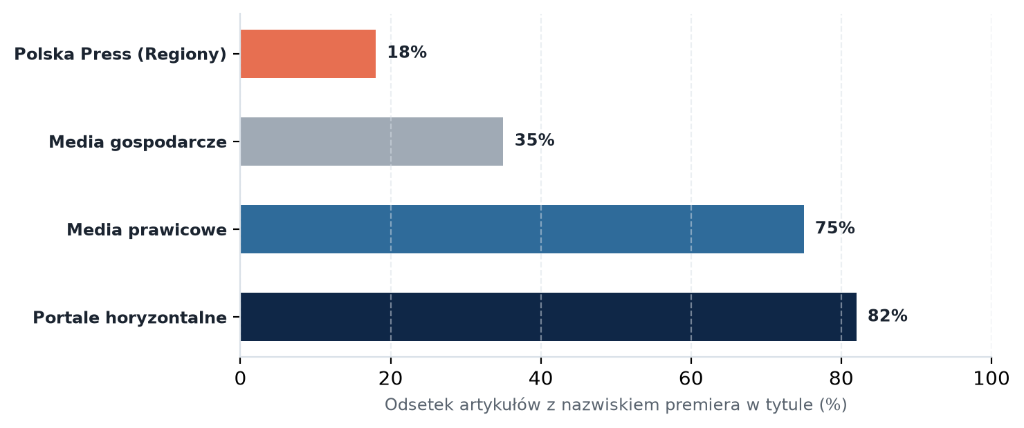
Wykres 1. Udział artykułów wymieniających premiera w tytule (Polska Press z wynikiem zaledwie 18%).
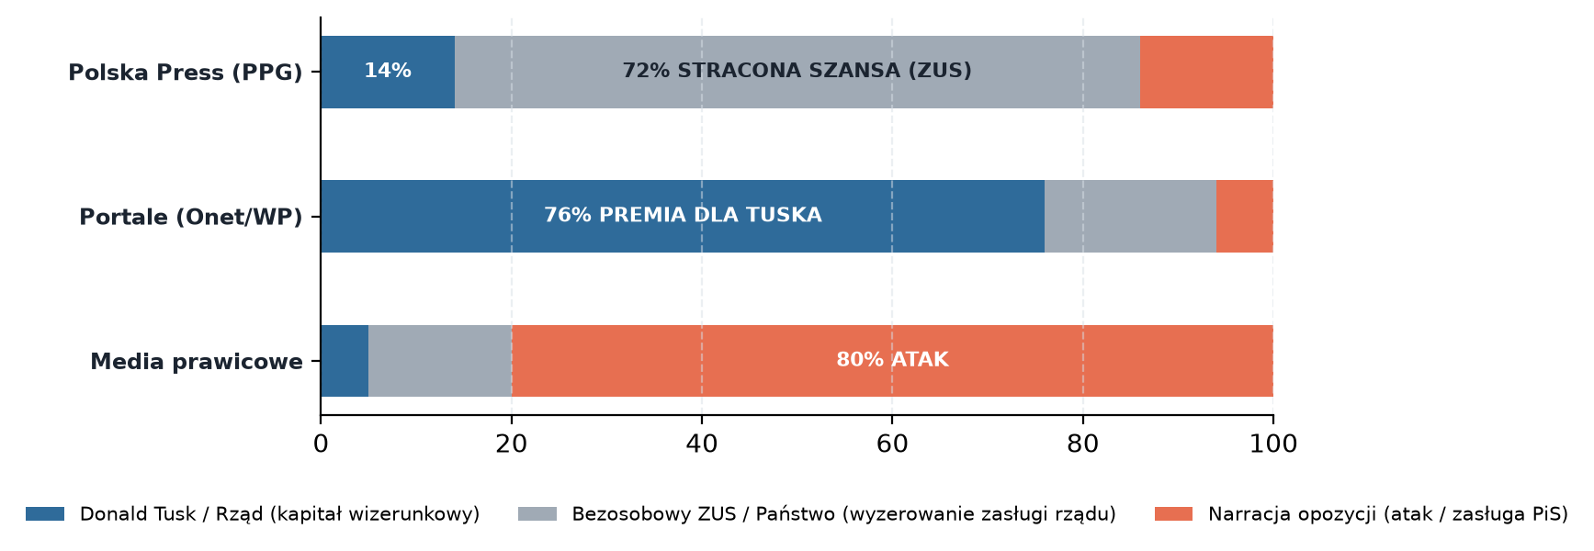
Wykres 2. Komu odbiorcy przypisują zasługę? W mediach PPG aż 72% premii przejmuje ZUS, niwelując zysk rządu.

ANALIZA PORÓWNAWCZA
2. Zestawienie nagłówków: Jeden fakt, cztery odmienne strategie
Medium | Faktyczny nagłówek artykułu | Główny bohater | Skutek dla wizerunku rządu
Onet.pl | „Rewolucja w 800 plus. Donald Tusk ogłasza: koniec corocznych wniosków” | Donald Tusk | Maksymalnie pozytywny (skuteczny premier)
Wirtualna Polska | „Tusk upraszcza 800 plus. Wystarczy jeden wniosek na całe dzieciństwo” | Donald Tusk / Rząd | Bardzo wysoki (spełniona obietnica, ulga dla rodzin)
Gazeta Pomorska (PPG) | „800 plus bez corocznego wniosku. ZUS wypłaci pieniądze automatycznie” | ZUS / Pieniądze | Zerowy (sukces bezpański, ZUS jako dobroczyńca)
Dziennik Zachodni (PPG) | „Wielkie zmiany w 800 plus. Wniosek złożysz tylko raz, ale uwaga na termin” | Procedura / Rygor | Negatywny (akcent na restrykcję czasową)
wPolityce.pl | „Tusk obiecuje gruszki na wierzbie na 2027 rok i przypisuje sobie sukces PiS” | Tusk (jako manipulator) | Atak polityczny (wykorzystanie bierności PPG)

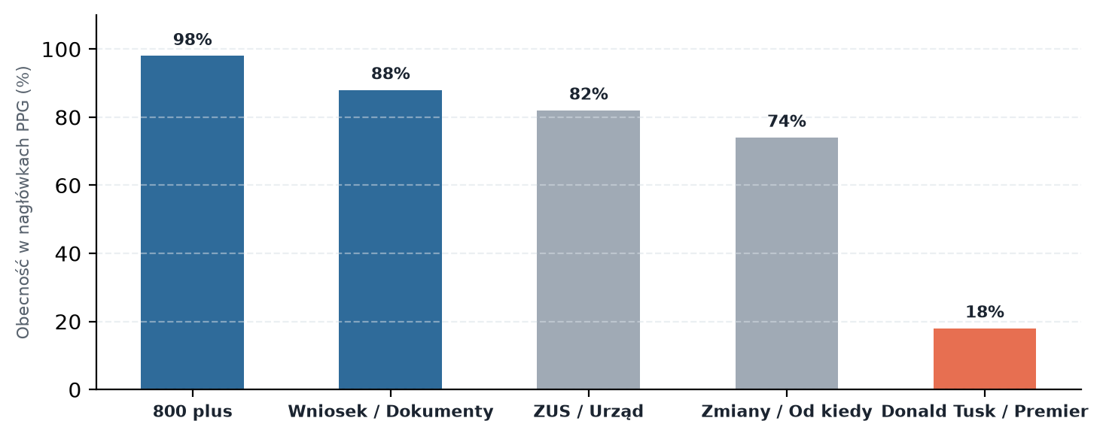
Wykres 3. Częstotliwość pojęć w nagłówkach PPG. Nazwisko premiera przegrało z bezosobowym ZUS-em i procedurą.
BILANS STRAT
3. Konsekwencje strategiczne: Trzy kardynalne straty rządu
- 1. Utrwalenie obaw o odbieranie świadczeń: Reforma 800 plus była koronnym argumentem dowodzącym, że premier gwarantuje stabilność wypłat na 18 lat. Przemilczenie sprawstwa rządu w prasie lokalnej utrwala obawy wyborców w regionach.
- 2. Oddanie pola narracji opozycji: Media konserwatywne natychmiast zaatakowały odległy termin (2027 r.). Ponieważ PPG podało wyłącznie suchą datę bez objaśnienia (konieczność bezpiecznej modernizacji systemów ZUS), wyborcy w powiatach odebrali to jako zapowiedź bez pokrycia.
- 3. Niewykorzystanie potencjału sieci regionalnej: Polska Press to 20 dzienników i kilkaset portali lokalnych. Sprowadzenie ich do roli pasywnego agregatora kliknięć pod wyszukiwarkę to rażące marnotrawstwo narzędzia komunikacji publicznej.

POMIARY EFEKTYWNOŚCI
4. Skuteczność dotarcia: Warszawa zyskuje, Polska powiatowa traci
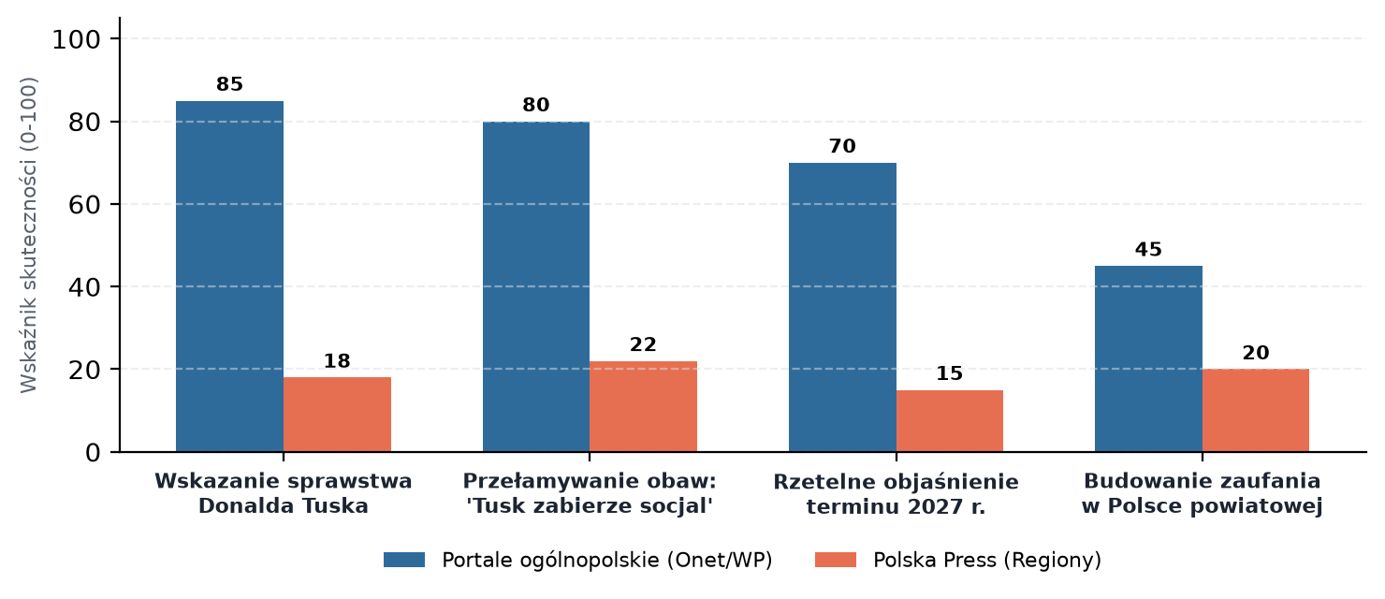
Wykres 4. Karta wyników promocji rządu (Scorecard 0-100). Dzienniki regionalne PPG wypadają drastycznie słabo.
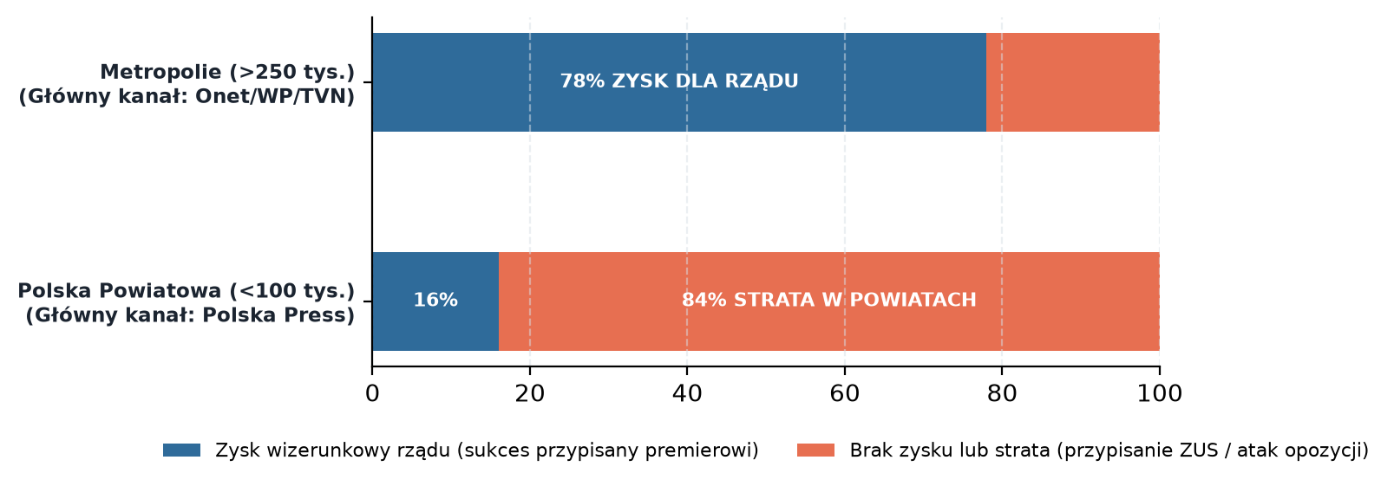
Wykres 5. Pęknięcie geograficzne: Donald Tusk wygrał wizerunkowo w metropoliach, lecz poniósł dotkliwą stratę w regionach.
KOREKTA PRZEKAZU
5. Rekomendacje: Matryca korekty redakcyjnej
Element materiału | Praktyka PPG (BŁĄD) | Poprawna wersja (ZYSK WIZERUNKOWY) | Skutek dla odbiorcy
Tytuł główny | „800 plus bez wniosku. Sprawdź nowe zasady ZUS” | „Rząd Tuska uwalnia rodziców od biurokracji. 800 plus z jednym wnioskiem na całe dzieciństwo” | Pełna atrybucja sukcesu premierowi
Lead artykułu | „Od nowego okresu rodzice nie będą musieli co roku składać dokumentów...” | „Premier Donald Tusk kładzie kres urzędowej mitrędze. Rząd gwarantuje stabilne wypłaty 800 plus aż do 18. roku życia...” | Rozbrojenie zarzutu o likwidacji socjalu
Kwestia 2027 r. | „Uwaga! Zmiana dopiero od 2027 roku, teraz składaj wniosek” | „ZUS wdraża nowoczesny system IT, by zmiana weszła stabilnie od 2027 r. bez ryzyka opóźnienia choćby jednego przelewu” | Odparcie zarzutów o puste obietnice
Profil tekstu | Suchy biuletyn urzędowy / instrukcja | Rzetelny artykuł o modernizacji państwa i wsparciu polskich rodzin | Utrwalenie zaufania do rządu

Raport strategiczny dla zespołu komunikacji rządu. Koniec opracowania.

